Matrix
Unter der Domain erfurt.chat betreiben wir eine Installation des Chatsystems Matrix. Dabei handelt es sich um eine offene Kommunikationsplattform, welche nicht an einen kommerziellen Anbieter oder Entwickler gebunden ist und von der Open-Source-Community weiterentwickelt wird. Wie auch bei bekannten Instant Messaging Diensten kann man Matrix per Smartphone oder Browser benutzen, öffentliche und geschlossen Kanäle abonnieren und Direktnachrichten austauschen - insbesondere verschlüsselt.

Anmeldung/Registrierung
Du kannst dich über den Browser ohne Registrierung im Chatsystem anmelden und mit den anderen Nutzern Kontakt aufnehmen. Einige Dinge sind (logischerweise) allerdings nur für registrierte Nutzer verfügbar. Bei Angabe der Mailadresse kann das Passwort für den Benutzernamen später auch zurückgesetzt werden, falls das Passwort vergessen wird. Aber grundsätzlich ist der Zugang anonym möglich.

Client-Software
Über die Domain erfurt.chat bieten wir einen Browser-basierten Chat mit der Riot-Oberfläche an. Auf der Homepage von Matrix gibt es eine große Übersicht an Clients. Für den einfachen Einstieg bietet sich Riot an, welches für (fast) alle Systeme verfügbar ist. Du darfst aber auch gerne jede andere Software testen und uns deine Erfahrung mitteilen.
APP Riot einrichten
Startseite von Riot-Web
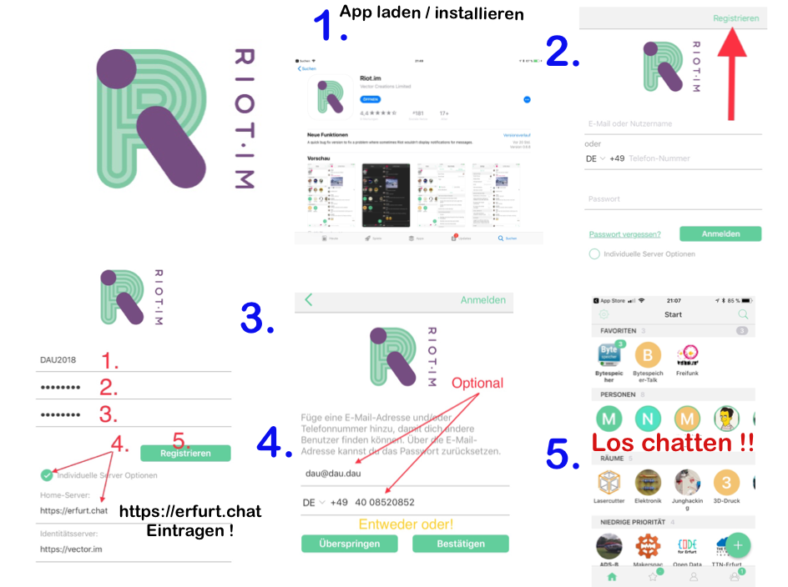
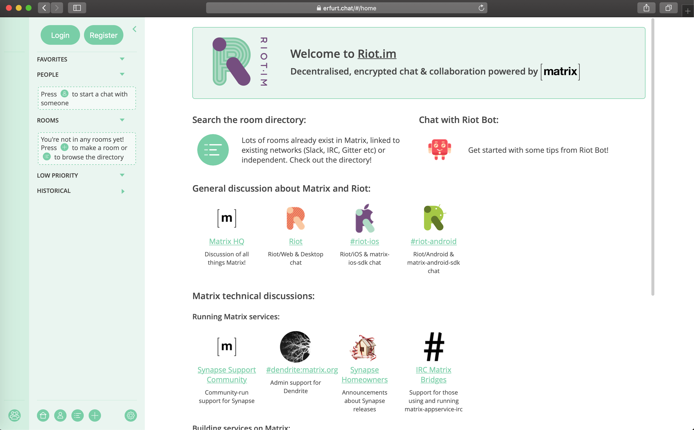
Matrix-Benutzer anlegen
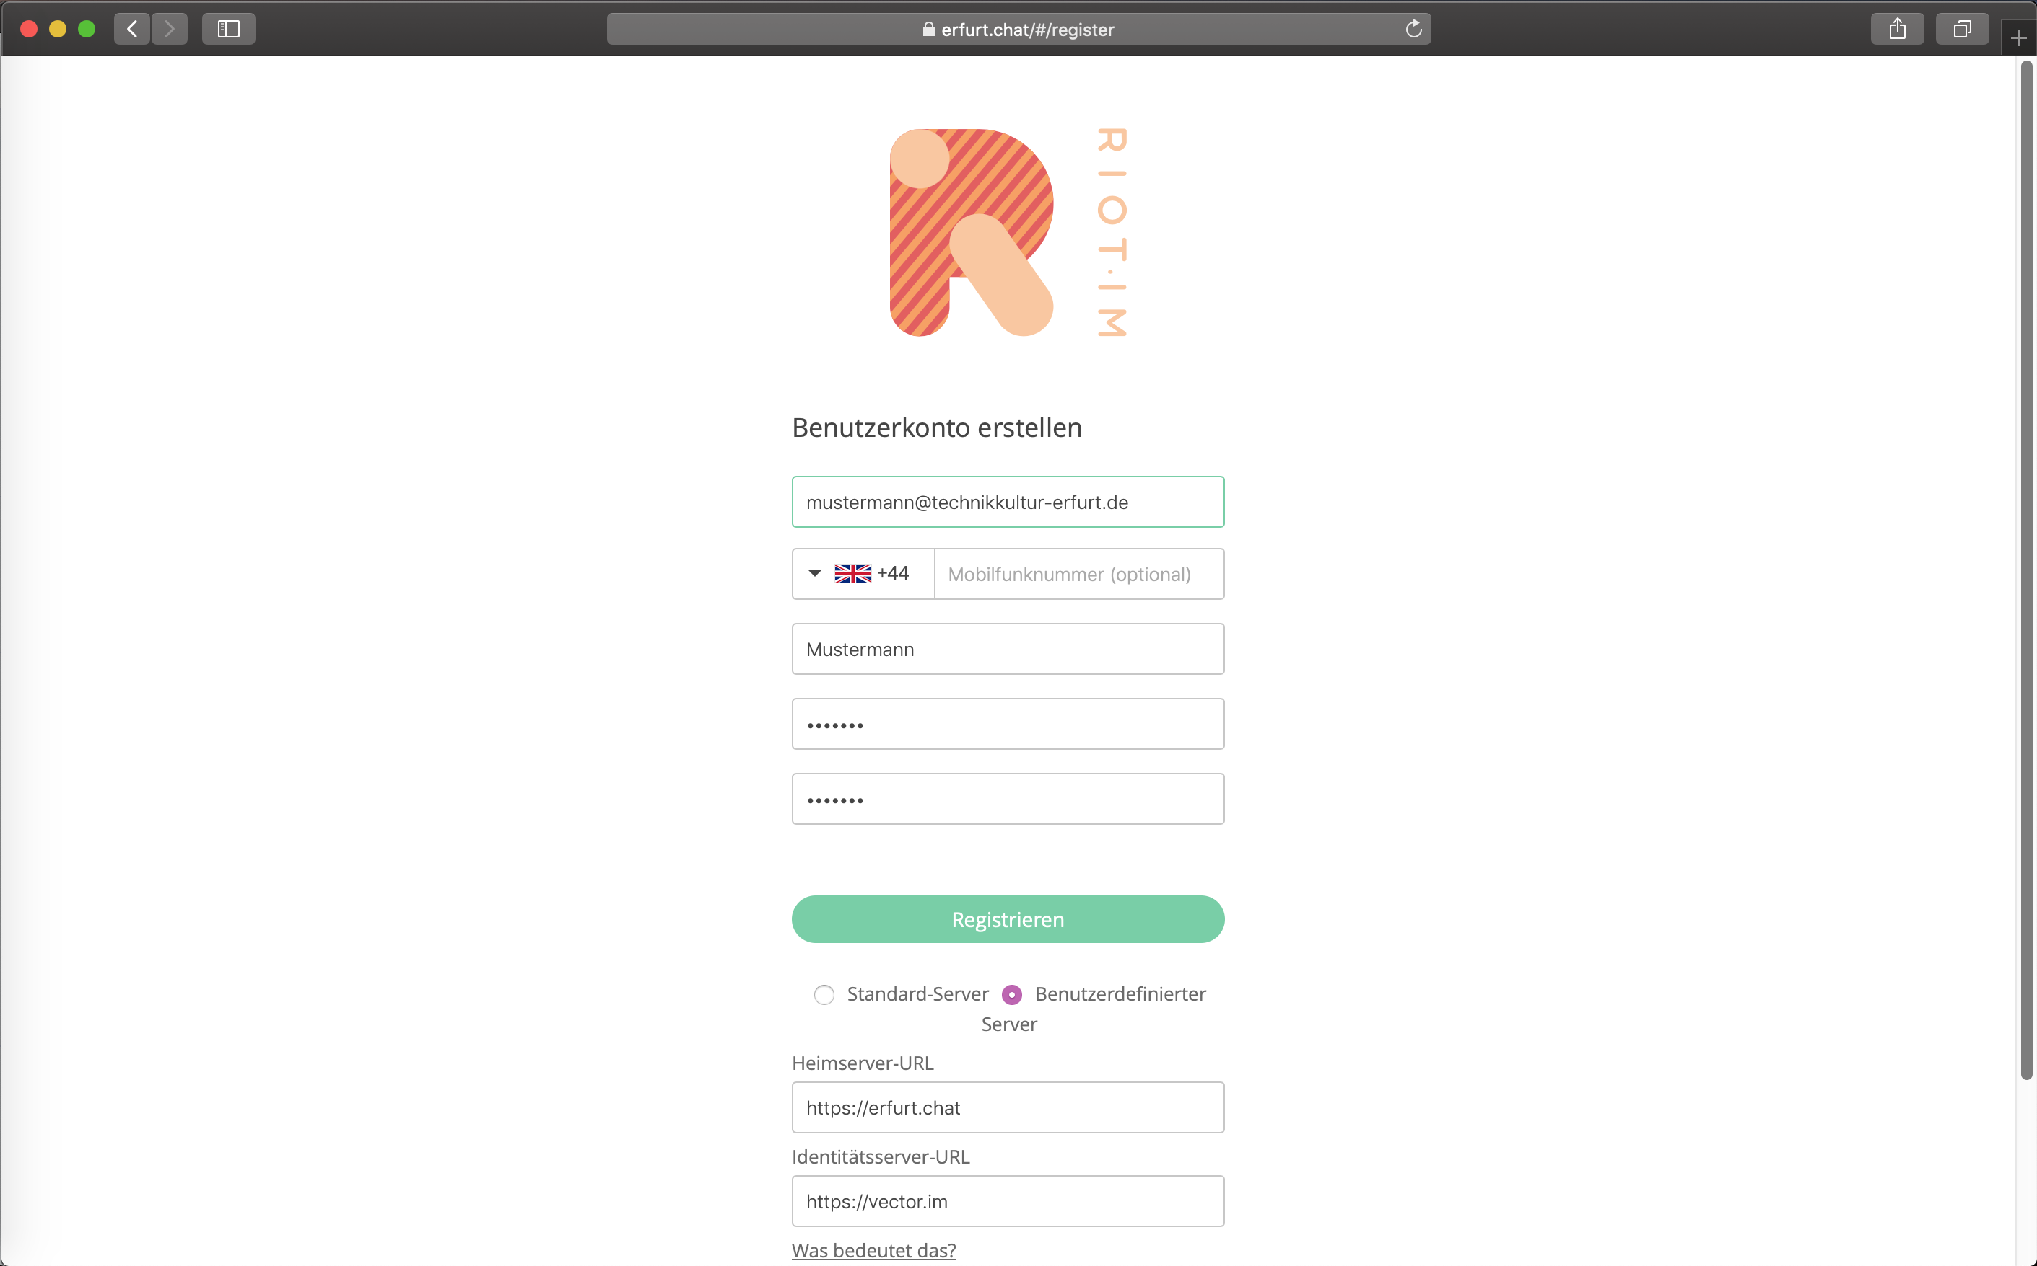
Übersicht der Kanäle
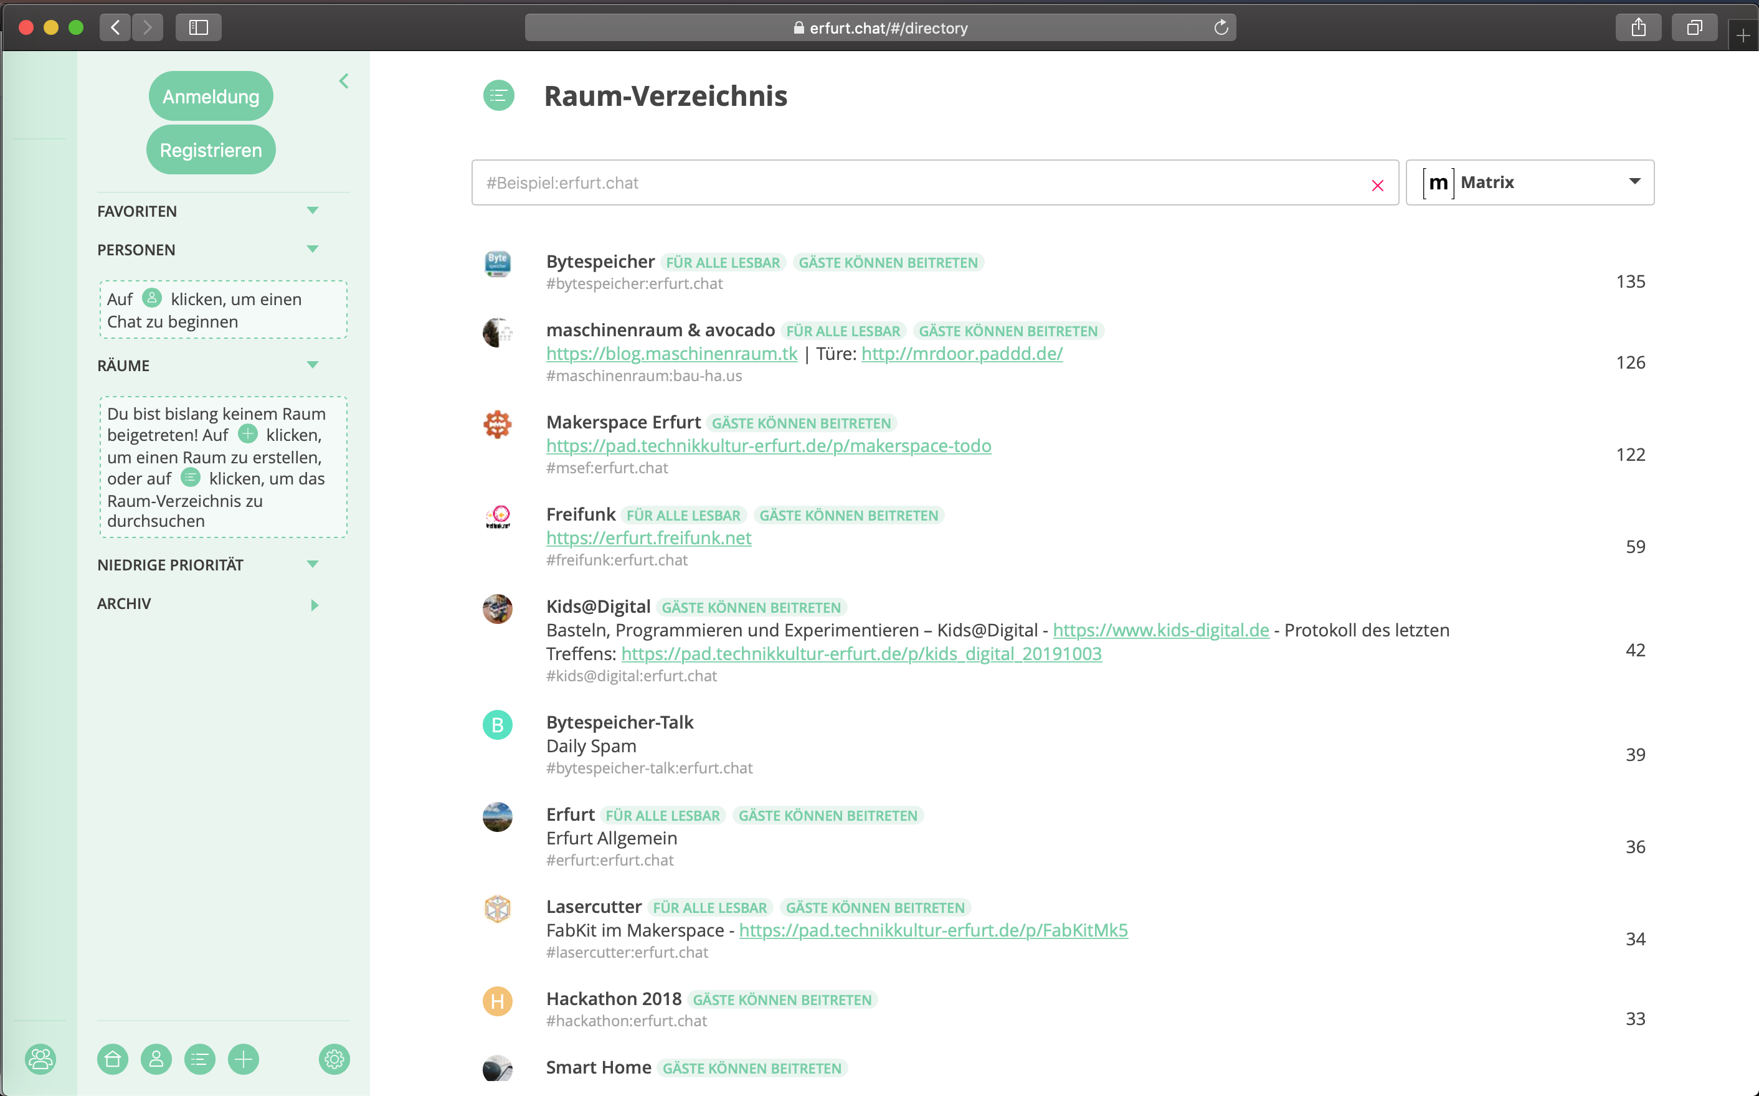
Vorschau auf einen Kanal, z.B. #Bytespeicher:erfurt.chat
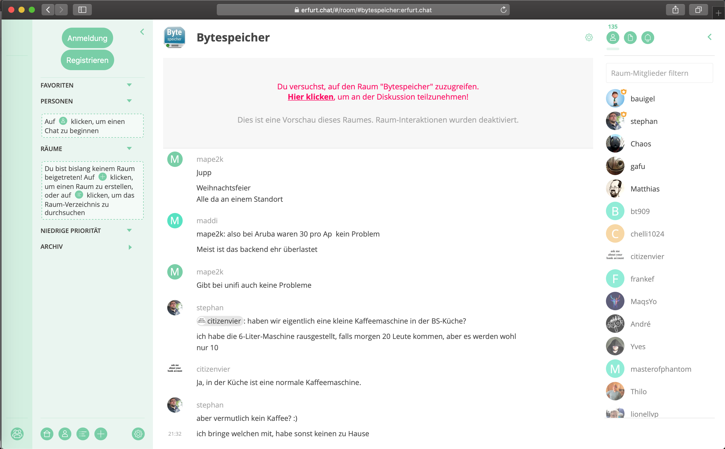

Server-Daten
Im Login per Browser werden die richtigen Server-Daten bereits vorbelegt, bei einem Login per installierter Client-Software auf deinem Endgerät musst du allerdings darauf achten, die korrekten Server-Daten einzutragen. Dazu musst du im Login-Fenster die Option Angepasster Server auswählen und folgende Daten eingeben:
Heimserver-URL: https://erfurt.chat
Identitätsserver-URL: https://vector.im

